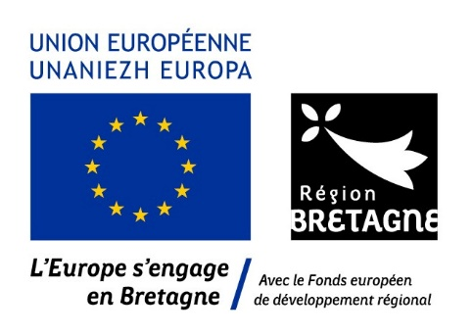

Le Pôle Innovation & Produits investit pour accompagner vos projets de recherche et d’innovation

Dans le cadre d’un plan d’investissement significatif, nous poursuivons la diversification et la modernisation de nos équipements, afin de toujours mieux vous servir.
Cet investissement du CEVA bénéficie d’un co-financement du FEDER (Fonds Européen de Développement Régional), du Conseil Régional de Bretagne et du Conseil Départemental des Côtes d’Armor.
Les nouveaux équipements du Pôle Innovation & Produits, installés en 2020 et 2021, renforcent nos capacités à tous les stades du développement.
Préparation des biomasses et développement d’extraits au laboratoire :
- Préparation des algues fraiches grâce au broyeur à couteaux Retsch GM200;
- Filtration / clarification d’extraits grâce au Beco Integra Lab 140P alliant l’efficacité et un meilleur scale-up vers des équipements industriels comme les filtres-presses ;
- Evaporation en série de fractions de chromatographie semi-préparative ou d’extraits analytiques grâce à l’évaporateur-concentrateur Mivac Duo.

Nouveaux équipements pilote pour la montée en échelle de vos procédés :
- Récolte de microalgues, séparation des algues du milieu réactionnel en fin d’extraction, ou clarification d’extraits sur la centrifugeuse à assiettes FLOTTWEG AC 1000 ;
- Concentration de vos extraits sur l’évaporateur rotatif HEIDOLPH Hei-Vap Industrial ;
- Séchage de vos extraits sur le sécheur à disque Allgaier CDry 501 Lab, ou tests de faisabilité avant d’envisager l’usage de cette technologie à plus grande échelle.
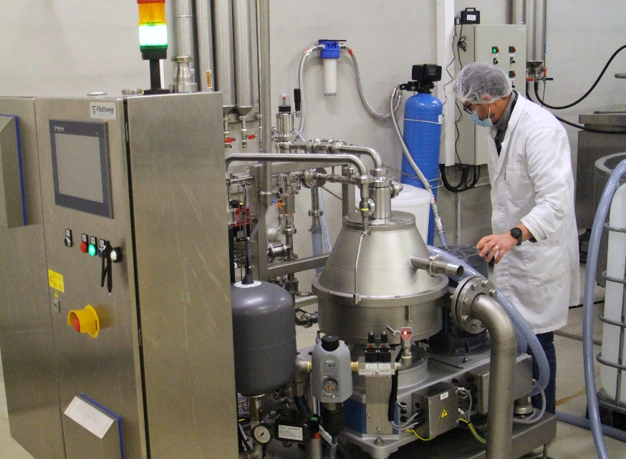
Caractérisation physico-chimique des produits :
- Nouveau logiciel d’acquisition et traitement des données de chromatographie d’exclusion GPC/SEC pour la caractérisation des profils de masse moléculaire de vos extraits (polysaccharides, polyphénols, …) ;
- Nouveau spectrophotomètre Thermo Genesys 180, doté d’un passeur d’échantillons, pour les dosages spectrophotométriques (sulfates, pigments, suivis enzymatiques) et la caractérisation de vos fractions ;
- Nouveau texturomètre/pénétromètre Brookfield CT3 pour caractériser la texture de vos matrices alimentaires, ou les propriétés gélifiantes de vos polysaccharides.
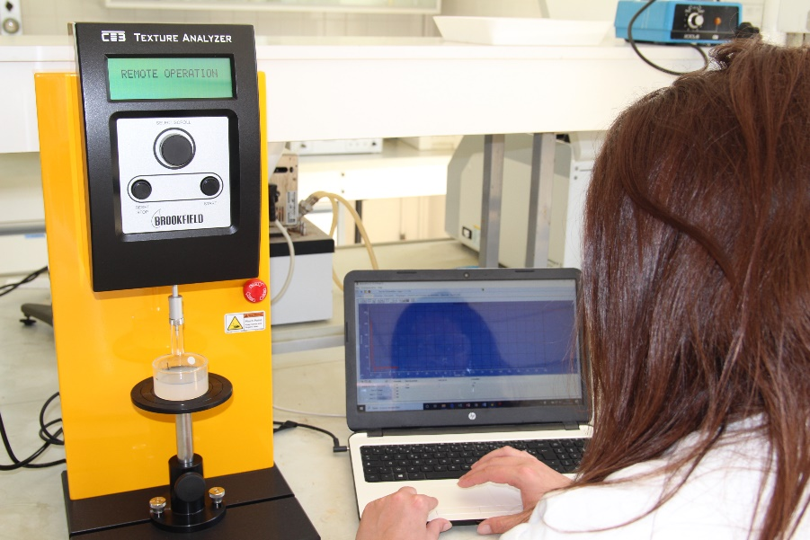
Ces nouveaux équipements viennent compléter l’ensemble de nos outils laboratoire et pilote dont vous trouverez un aperçu ici. N’hésitez pas à nous contacter pour voir comment nous pouvons les mettre à votre service.

